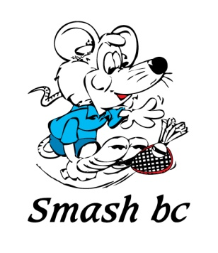

**Badmintonclub Smash BC   
nodigt jullie uit voor haar**

**ZIT- en ROLSTOELBADMINTONONTMOETING  
op zaterdag 20 november 2021**

**van 13.30 tot 18.00 uur**

Beste,

Op zaterdag 20 november 2021 organiseert Smash BC van 13.30 tot 18.00 uur haar zit- en rolstoelbadmintonontmoetingin sporthal Berkenbos (Pastoor Paquaylaan 121, 3550 Heusden-Zolder).

Deelname aan deze ontmoeting is gratis.

**Inschrijven voor zondag 7 november 2021**.

Wij beschikken over een deel rolstoelen, gelieve bij de inschrijving te vermelden of je een rolstoel nodig hebt. Voor meer info kan je terecht bij Femke Evens; [femke@smashbc.com](mailto:femke@smashbc.com) 0478/798315

CLUB:

CONTACTPERSOON:

ADRES:

WOONPLAATS:

TELEFOON / GSM:

E-MAIL:

**GEGEVENS DEELNEMERS ZIT- EN ROLSTOELBADMINTON**

|  |  |  |  |  |  |  |  |
| --- | --- | --- | --- | --- | --- | --- | --- |
| Naam & Voornaam | M / V | GEB. DAT. | Zit-badminton | Rolstoel-badminton | Eigen rolstoel  Ja I neen | | Naam dubbelpartner |
|  |  |  |  |  |  |  |  |
|  |  |  |  |  |  |  |  |
|  |  |  |  |  |  |  |  |
|  |  |  |  |  |  |  |  |
|  |  |  |  |  |  |  |  |
|  |  |  |  |  |  |  |  |
|  |  |  |  |  |  |  |  |

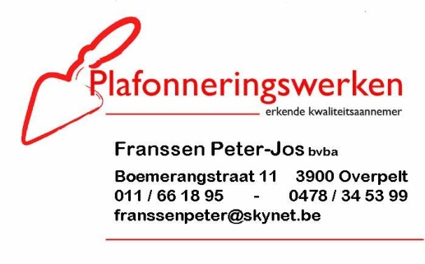Met dank aan:

[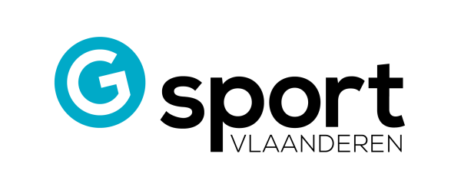](http://www.gsportvlaanderen.be/media/blauw_zwart.png)



